татарстан республикасы саба муниципаль районы Башкарма комитетының  мәгариф идарәсе | 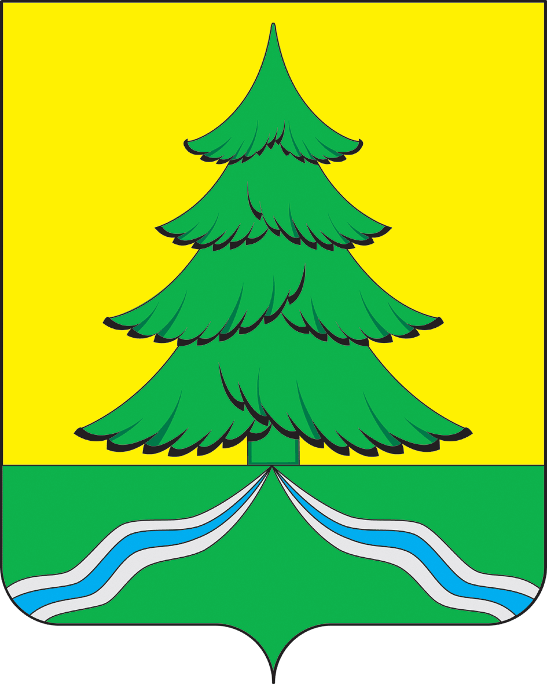 | Управление образования исполнительного комитета сабинского МУНИЦИПАЛЬНОГО района республики татарстан

ПРИКАЗ БОЕРЫК
10.09.2014г. № 270
Об апробации Всероссийского физкультурно-спортивного комплекса
«Готов к труду и обороне» (ГТО) в образовательных организациях
Сабинского муниципального района Республики Татарстан

На основании Указа Президента Российской Федерации от 24.03.2014 №172 «О Всероссийском физкультурно-спортивном комплексе «Готов к труду и обороне» (ГТО), распоряжения Правительства Российской Федерации от 30.06.2014 №1165-р и в целях внедрения Всероссийского физкультурно-спортивного комплекса «Готов к труду и обороне» (ГТО), приказа МО и Н РТ от 10.07.2014г. №3907/14 «Об апробации Всероссийского физкультурно-спортивного комплекса «Готов к труде и обороне» (ГТО) в образовательных организациях Республики Татарстан»
ПРИКАЗЫВАЮ:
1. Утвердить План мероприятий по поэтапному внедрению Всероссийского физкультурно-спортивного комплекса «Готов к труду и обороне» (ГТО) в 2014-2015 учебном году (далее – План) в образовательных учреждениях Сабинского муниципального района согласно приложению №1.
2. Создать рабочую группу по поэтапному внедрению Всероссийского физкультурно-спортивного комплекса «Готов к труду и обороне» (ГТО) в образовательных учреждениях Сабинского муниципального района согласно приложению №2.
3. Определить муниципальные базовые площадки по сдаче нормативов Всероссийского физкультурно-спортивного комплекса «Готов к труду и обороне» (ГТО) согласно приложению №3.
4. Образовательным организациям Сабинского муниципального района обеспечить реализацию мероприятий Плана.
5. Контроль за выполнением данного приказа возложить на директора МБОУ ДОД «Детский оздоровительно-образовательный центр» Ахметвалиеву А.Р.

Начальник И.Ф. Шакиров

Приложение №1
к приказу
№ 270 от 10.09.2014г.

План
мероприятий по поэтапному внедрению Всероссийского физкультурно-спортивного комплекса «Готов к труду и обороне» (ГТО) в образовательных организациях Сабинского муниципального района Республики Татарстан
на 2014-2015 учебный год

№ | Мероприятия | Сроки | Ответственные
1. | Организация и проведение семинаров для учителей физической культуры, работников образовательных организаций, организаторов физкультурно-спортивной работы (в том числе волонтеров) по введению ВФСК ГТО | Сентябрь 2014г | А.Р.Ахметвалиева
2. | Пропаганда Всероссийского физкультурно-спортивного комплекса «Готов к труду и обороне» (ГТО) среди обучающихся образовательных организаций, педагогических работников, родителей | В течение учебного года | Директора образовательных учреждений
3. | Создание рабочей группы по внедрению ВФСК ГТО | Сентябрь 2014г | А.Р.Ахметвалиева
4. | Изготовление информационных стендов в образовательных организациях и специальных разделов на сайтах образовательных организаций портала «Электронное образование в РТ» по пропаганде ВФСК ГТО | До 01.10.2014г | Директора образовательных учреждений
5. | Информирование о ходе проведения мероприятий и пропаганда ВФСК ГТО в средствах массовой информации, на сайтах учреждений. | В течение учебного года | МБОУ ДОД ДООЦ, образовательные учреждения
6. | Организация проведения медицинских осмотров учащихся | Сентябрь | Сиразиев З.Ф. – главный врач Сабинской ЦРБ
7. | Сдача нормативов ГТО учащихся образовательных учреждений | 1 этап - с 20 сентября по октябрь;  2 этап - январь-февраль  3 этап - апрель-май | А.Р.Ахметвалиева, директора образовательных учреждений,  учителя физической культуры
8. | Предоставление отчета о ходе реализации плана по внедрению ВФСК ГТО образовательными учреждениями | Октябрь, февраль, май | Директора образовательных учреждений
9. | Мониторинг результатов ВФСК ГТО | Октябрь, февраль, май | МБОУ ДОД ДООЦ
10. | Отчет в Министерство образования и науки Республики Татарстан о результатах ВФСК ГТО среди обучающихся образовательных организаций | Январь, май | МБОУ ДОД ДООЦ

Приложение №2
к приказу
№ 270 от 10.09.2014г.

Состав
рабочей группы по апробации
Всероссийского физкультурно-спортивного комплекса
«Готов к труду и обороне» (ГТО)
в образовательных организациях Сабинского муниципального района
Республики Татарстан

Председатель рабочей группы

Шакиров - начальник МКУ «Управление образования
Ильфат Исполнительного комитета Сабинского
Фоатович муниципального района РТ»

Заместитель председателя рабочей группы

Шафикова - заместитель начальника МКУ «Управление
Гульнар образования Исполнительного комитета
Ильдаровна Сабинского муниципального района РТ»

Члены рабочей группы:

1. Сиразиев Зуфар Фасхутдинович – главный врач ЦРБ (по согласованию)
2. Каримов Марат Рашитович – главный специалист отдела по делам молодежи
и спорту Исполнительного комитета
Сабинского муниципального района (по
согласованию)
3. Закиров Фанис Фаритович – военный комиссар по Сабинскому и
Тюлячинскому районам РТ (по согласованию)
4.Ахметвалиева Алия Ренатовна – директор МБОУ ДОД «Детский
оздоровительно-образовательный
центр Сабинского муниципального района РТ»
5. Гарафиев Илдар Абрарович – учитель физической культуры МБОУ «Икшур-
минская кадетская школа-интернат им. К.С. Бай-
киева Сабинского муниципального района РТ»
6. Мухаметгалиев Ильдус Фахрутдинов – учитель физической культуры МБОУ
«Б.Шинарской средней общеобразовательной
школы Сабинского муниципального района РТ»
7. Давлетгараев Зульфат Саетгараевич – учитель физической культуры МБОУ
«Б.Арташской основной общеобразовательной
школы Сабинского муниципального района РТ»
8. Нигматзянов Ильдар Фаритович – учитель физической культуры МБОУ
«Сабабашской основной общеобразовательной
школы Сабинского муниципального района РТ»
9. Каримов Айдар Хайдарович – учитель физической культуры МБОУ «Гимна-
зия п.г.т. Б.Сабы Сабинского муниципального
района РТ»
10. Гайнуллин Ильнар Шамилович – учитель физической культуры МБОУ
«Гимназия п.г.т. Б.Сабы Сабинского муници-
пального района РТ»
11. Мубаракзянов Раиль Рашитович – учитель физической культуры МБОУ
«Б.Кибячинская средняя общеобразовательная
школа Сабинского муниципального района РТ»
12. Гиниятов Фанис Ханифович – учитель физической культуры МБОУ
«Н.Шитцинская средняя общеобразовательная
школа Сабинского муниципального района РТ»
13. Губайдуллин Рифат Миннахматович - учитель физической культуры МБОУ
«Кильдебякская средняя общеобразовательная
школа Сабинского муниципального района РТ»
14. Шакиров Рамиль Шамилович – учитель физической культуры МБОУ
«В.Симетская средняя общеобразовательная
школа Сабинского муниципального района РТ»
15. Галиев Азат Гильмуллович – учитель физической культуры МБОУ
«Изминская средняя общеобразовательная
школа Сабинского муниципального района РТ»
16. Арикеев Ильдус Мансурович – учитель физической культуры МБОУ
«З.Ныртинска средняя общеобразовательная
школа Сабинского муниципального района РТ»
17. Нагимов Мударис Зиннурович – учитель физической культуры МБОУ
«Корсабашская средняя общеобразовательная
школа Сабинского муниципального района РТ»
18. Биктимиров Альберт Гильмуллович – учитель физической культуры МБОУ
«Тимершикская средняя общеобразовательная
школа Сабинского муниципального района РТ»
19. Тихонов Олег Владимирович – учитель физической культуры МБОУ
«Иштуганская средняя общеобразовательная
школа Сабинского муниципального района РТ»
20. Ханнанов Рамиль Фанисович – учитель физической культуры МБОУ
«Шикшинская средняя общеобразовательная
школа Сабинского муниципального района РТ»
21. Габдрахманов Раушан Шогаепович – учитель физической культуры МБОУ
«Евлаштауская средняя общеобразовательная
школа Сабинского муниципального района РТ»
22. Басырова Тансылу Махмутовна – учитель физической культуры МБОУ
«Лесхозская средняя общеобразовательная
школа Сабинского муниципального района РТ»
23. Мустафин Рамиль Салихович – учитель физической культуры МБОУ
«Мичанская средняя общеобразовательная
школа Сабинского муниципального района РТ»
24. Султанов Азат Накипович – учитель физической культуры МБОУ
«Сатышевская средняя общеобразовательная
школа Сабинского муниципального района РТ»
25. Газизов Дамир Ильнурович – учитель физической культуры МБОУ
«Шеморданский лицей Сабинского муниципаль-
ного района РТ»
26. Хусаинов Данияр Динисламович – учитель физической культуры МБОУ
«Шеморданский лицей Сабинского муниципаль-
ного района РТ»
27. Фаляхов Замир Вагизович – учитель физической культуры МБОУ
«Юлбатская средняя общеобразовательная
школа Сабинского муниципального района РТ»
28. Вафин Ленар Ренатович – учитель физической культуры МБОУ
«Средняя общеобразовательная школа интернат
Для одаренных детей Сабинского муниципального района РТ»
29. Димухаметов Алмаз Фанисович – руководитель физвоспитания ГАОУ СПО
«Сабинский аграрный колледж»

Ответственный секретарь рабочей группы

- Гибадуллина Лейсен Хабировна – методист МБОУ ДОД «Детский
оздоровительно-образовательный центр Сабинского муниципального района РТ»

Приложение №3
к приказу
№ 270 от 10.09.2014г.

Муниципальные базовые площадки по сдаче нормативов Всероссийского физкультурно-спортивного комплекса «Готов к труду и обороне» (ГТО) в образовательных организациях Сабинского муниципального района

1 | 2  МБОУ «Большешинарская СОШ им. А.А.Ахунзянова»
2 | МБОУ «Большекибячинская СОШ»
3 | МБОУ «Верхнесиметская СОШ»
4 | МБОУ «Евлаштауская СОШ»
5 | МБОУ «Завод-Ныртинская СОШ им.И.С. Башкирова»
6 | МБОУ «Изминская СОШ»
7 | МБОУ «Икшурминская кадетская школа-интернат им. Байкиева К.С.»
8 | МБОУ «Иштуганская СОШ»
9 | МБОУ «Кильдебякская СОШ»
10 | МБОУ «Корсабашская СОШ»
11 | МБОУ «Лесхозская СОШ»
12 | МБОУ «Нижнешитцинская СОШ»
13 | МБОУ «Мичанская СОШ»
14 | МБОУ «Гимназия» п.г.т.Б.Сабы
15 | МБОУ «Сабинская общеобразовательная школа-интернат с углубленным изучением отдельных предметов для одаренных детей»
16 | МБОУ «Сатышевская СОШ им.Ш.З.Зиннурова»
17 | МБОУ «Тимершикская СОШ»
18 | МБОУ «Шеморданский лицей»
19 | МБОУ «Шикшинская СОШ»
20 | МБОУ «Юлбатская СОШ»
21 | МБОУ «Б.Арташская ООШ»
22 | МБОУ «Сабабашская ООШ»
23 | ГАОУ СПО «Сабинский аграрный колледж»

